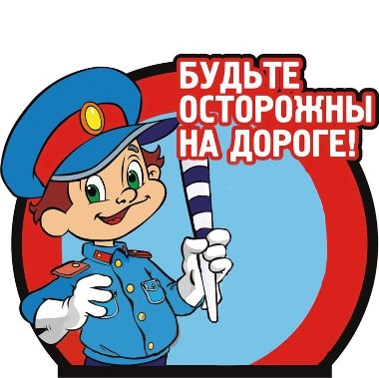
Осторожно, скутерист!
С наступлением тёплых дней на городских дорогах всё чаще встречаются скутеры и мотоциклы. На скутерах зачастую ездят подростки, плохо знающие правила дорожного движения, в отличие от автомобиля и мотоцикла, которым управляют люди, достигшие 18-ти летнего возраста и получившие водительское удостоверение на управление транспортным средством.
На скутера с объёмом двигателя до 50 кубических сантиметров не требуется ни государственных номеров, ни водительского удостоверения. Именно поэтому он и привлекает некоторых подростков и взрослых, за рулём которого они ощущают вседозволенность. Зачастую управляют скутером люди, находящиеся в нетрезвом состоянии.
Напоминаем, что в соответствии с Правилами дорожного движения все вышеуказанные скутеры относятся к категории «мопед». Для них существуют следующие законодательные ограничения:
- разрешено передвижение только по правому ряду многополосной дороги;
- запрещён поворот налево и разворот на многополосных дорогах;
- разрешенная скорость движения в городе – не более 50 км/час;
- запрещена езда по дороге без застёгнутого мотошлема
- разрешенный возраст управления средством – с 16 лет.
Подросток, который собирается выезжать на скутере на проезжую часть, должен знать основные правила дорожного движения. Ему необходимо при себе иметь документы, удостоверяющие личность и медицинский полис.
Помимо ограничений, прописанных в Правилах дорожного движения, есть много тонкостей, которые необходимо учитывать при езде на скутерах:
- рекомендуется ездить только по сухим дорогам. На мокрой дороге скутер начинает скользить, становиться неуправляемым, и избежать падения очень трудно;
- опасными для скутера являются неровные дороги или дороги, посыпанные песком или щебёнкой;
- не следует ездить слишком близко у припаркованных вдоль дороги машин, т.к. владелец машины может неожиданно открыть дверь;
- двигаясь по проезжей части за другим транспортным средством необходимо соблюдать безопасную дистанцию;
- ездить на скутере следует только в специальной экипировке со средствами защиты, т.к. падение со скутера чаще всего заканчивается различными травмами.
Помните, что, только строго соблюдая требования Правил дорожного движения, водители и пешеходы смогут избежать дорожно-транспортных приключений. Только от нас с вами зависит безопасность на дорогах, жизнь других людей и своя собственная! Берегите себя и своих близких!

